Тема: Техника параллельного плетения из бисера
Цель: Познакомить обучающихся с техникой параллельного плетения
Задачи занятия: Расширение знаний и представлений о передаче разнообразных форм природы в декоративно – прикладных изделиях. Формирование умений читать схемы деталей из бисера. Развитие чувства формы и цвета.
Материалы и инструменты: бисер, проволока, ножницы, фломастеры.
План занятия:
- Организация занятия.
- Сообщение новой темы. Изложение нового материала.
- Упражнения на овладение новыми приемами работы.
- Физкультминутка.
- Планирование предстоящей практической работы.
- Практическая работа по изготовлению изделия.
- Подведение итогов работы.
8.Уборка рабочих мест.
Ход занятия
1. Организация занятия
2.Сообщение новой темы. Изложение нового материала.
Самая распространенная техника выполнения бисерных изделий на проволоке – параллельное плетение.
Это название не случайно: бисерное полотно, изготовленное таким способом, имеет структуру параллельных линий. Выполняя изделие в данной технике, можно добиться большого многообразия форм. Методом параллельного плетения изготавливают плоские детали или фигурки, а затем собирают объемные изделия, такие, например как цветы, ягоды, насекомые и забавные игрушки. Буквально с первых дней обучения дети должны учиться, умению изображать на бумаге все, что они делают. Для этого необходимо иметь тетрадь в клеточку. При зарисовке схем необходимо помнить что, одна клеточка соответствует одной бусинке. Есть еще и цифровая запись схем, то есть количество бисеринок записывают цифрой. Цифровая запись намного ускоряет процесс обучения, развивает большую самостоятельность у детей.
При записи схемы посредине листика пишут название темы или цветка, слева обозначают лепесток, их количество, с правой стороны – сведения о дополнительных лепестках.
Цифры пишут сверху вниз, то есть одна строка соответствует одному бисерному ряду.
2. Упражнения на овладение новыми приемами работы.
Рассмотрим подробно основные приемы данного вида плетения. Простейший лепесток или листик выполняется следующим образом. Берется проволока длиной примерно 20 см, на нее нанизываются три бисеринки выбранного цвета, а затем один из концов проволоки проводится через две бисеринки навстречу другому, бисеринки крепко притягиваются друг к другу – и получается маленький треугольник из трех бисеринок. Следует обратить внимание на то, что концы проволоки должны иметь одинаковую длину. Потом на один из концов проволоки набирают три бисеринки, и другой конец опять проходит ему навстречу, новый ряд хорошо подтягиваются к предыдущему, затем аналогично выполняется ряд из четырех бисеринок. Работа продолжается в соответствии со схемой.
Как видите, выполнить из бисера лепесточки и листики простой формы не составляет особого труда. Но природа очень многообразна, в ней встречаются растения самых неожиданных форм и конфигураций. Чтобы уметь воссоздать их, потребуется освоить и другие приемы работы с бисером.
Способы параллельного и спаренного плетения
Способ параллельного плетения довольно прост. Поэтому прежде, чем браться за изучение других, более сложных приемов плетения цветов и растений, я бы посоветовала освоить навыки работы именно в этой технике. Тем более что она вам впоследствии очень пригодится, когда понадобится создавать густую листву деревьев или из плоских деталей или фрагментов собирать объемные изделия, такие, как цветы, ягоды, насекомые, и др.
Плетение начинаем считая ряды сверху вниз. На проволочку набираем бисеринки 1-го и 2-го рядов, согласно рис. 4 а — всего 8 штук.
Затем оставляем па проволоке бисеринки 1-го ряда, то есть 3, а через 2-й ряд встречным движением протягиваем правый конец проволоки (рис. 4 6). Делать это надо осторожно, нерезкими движениями и не тянуть с силой проволоку, а помогать укладывать и уплотнять ряды пальцами обеих рук.
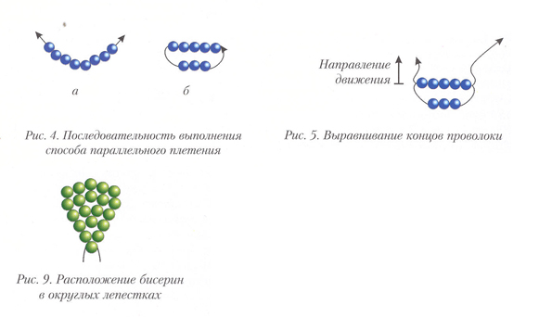
Если один конец проволоки оказался длиннее другого, то необходимо оттянуть вверх бисерный ряд и затем подтянуть короткий конец (рис. 5). После этого набираем 3-й ряд — 5 бисеринок, проводим через него правый конец проволоки и т. д., укладывая каждый последующий ряд параллельно предыдущему.
Для изготовления букетов и деревьев из бисера не всегда целесообразно копировать природу и стремиться выполнить детали сложной формы. На рис. 6 и 7 представлены упрощенные формы верхушки и основания листа.
Владея набором схем простых листочков, можно формировать из них ветки (рис. 8), которые будут прекрасно дополнять и украшать букет.
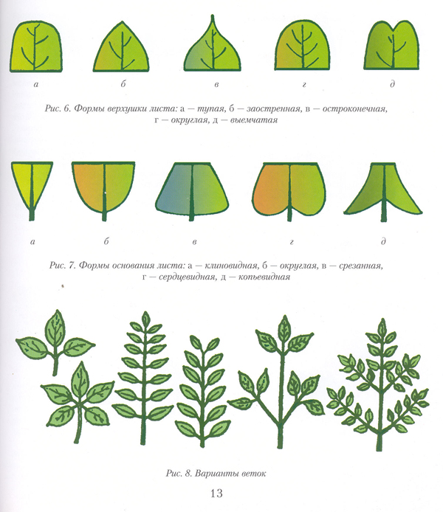
Все остроконечные листики начинаем плести с одной бисеринки. Слегка округлые — с двух-трех, круглые с шести и более бисерин. Верхние ряды круглых листьев располагаем не прямыми параллельными линиями, а выгнутыми вверх дугами (рис. 9).
Бывает форма лепестков как бы разделенная на дольки в верхней или нижней части (рис. 10 а).
В этом случае на проволоку надеваем бисеринки 1-го и 2-го рядов, то есть 11 штук, затем правый конец вводим сверху в 6-ю и выводим из 9-й бисеринки, а левый конец из 6-й в 3-ю (рис. 10 а, б). Расправим и уплотним верхний ряд, дальше плетем обычным способом.
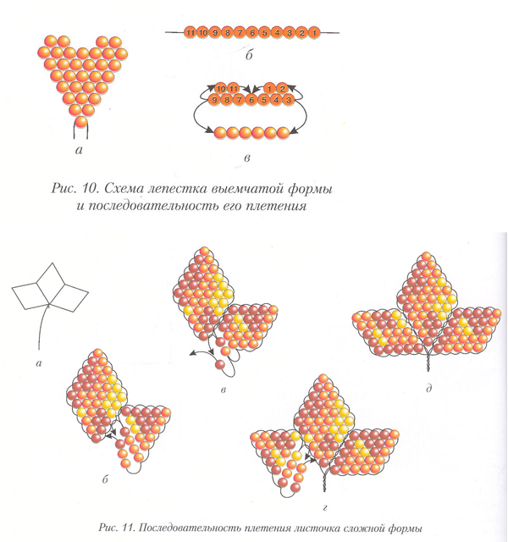
Спаренный способ плетения применяют для того, чтобы выполнить листочек сложной формы (рис. 11 а)
1-й лепесток выполняем обычным способом. У 2-го плетем также 5 рядов, а перед 6-м рядом правый конец проволоки продеваем снизу вверх под проволочную протяжку 1-го лепестка, как бы берем его под ручку (рис. 11 б). Затем набираем необходимое количество бисеринок, протягиваем через них левый конец проволоки, затягиваем ряд, снова пропускаем проволоку под петлю следующего ряда, набираем бисер и так до конца изделия (рис. 11в).
Точно таким же образом приплетают 3-й лепесток (рис. 11 г). Листик готов (рис. И д).
Важно также знать некоторые закономерности. Так, если каждый последующий ряд увеличивать на одну бисерину а затем уменьшать их в том же порядке, то получится ромб (рис. 12 а). Цветок из ромбовидных лепестков будет напоминать по форме звездочку (рис 12 б). Чтобы из ромба получить фигуру с более плавным контуром, необходимо растянуть ряды, то есть повторить некоторые из них по два, а в удлиненных листьях по три и более раз (рис. 13 а, б).
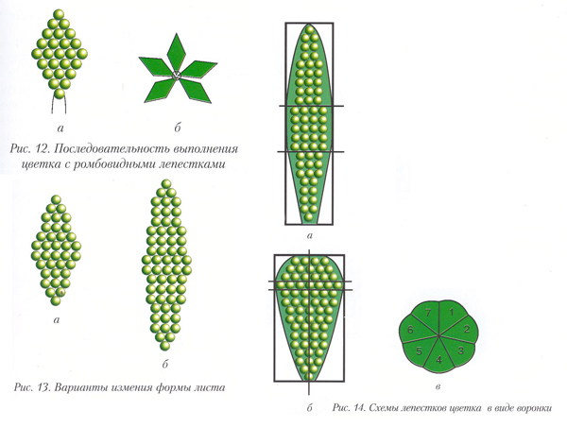
Для того чтобы сплести цветок, по форме напоминающий воронку, надо нарисовать схему состоящую из шести-семи равных частей (рис. 14) и плести их со 2-го ряда спаренным способом.

Изготовление схем
Вы можете сами сделать схемы изготовления листьев и лепестков разных размеров и форм. Давать схемы плетения букетов и деревьев довольно сложно, так как в пределах одного стебля или ветки они бывают различными.
На рис. 1 изображены различные формы лепестков и листьев, вписанные в прямоугольники. Обратите внимание на то, что у одних лепестков и листьев самые длинные ряды бисерин находятся в верхней части прямоугольника, у других — в средней или нижней части, некоторые касаются его сторон лишь одной точкой-бисериной, другие целым участком.
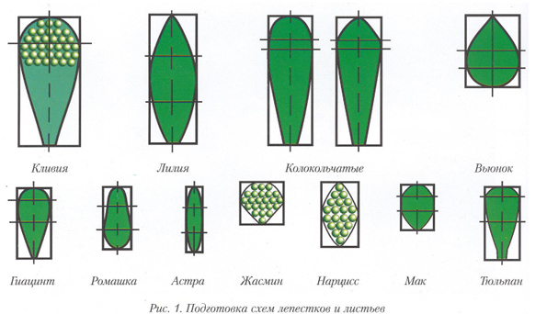
Чтобы самостоятельно сделать схему плетения, обведите лепесток живого цветка карандашом. Посмотрите внимательно, на какой из приведенных на рис. 1 он похож. Затем начертите прямоугольник нужного вам размера, а внутри него лепесток, соблюдая все пропорции, характерные для данного вида цветка.
После этого приготовьте на нитке или проволоке бисерную низку*, приложите ее к одной стороне схемы лепестка, запишите количество бисеринок, которые можно уложить в ряд. Далее проделайте ту же работу, записав количество бисеринок, соответствующее противоположной стороне лепестка. Можно по линейке вычислить длину одной бисерины, а затем рассчитать их количество по ширине и высоте, но тут возможны серьезные погрешности .
Лучше набрать 10 см низки, а затем подсчитать в 1 (ей количество бисеринок. Этот расчет будет гораздо точнее.
Лепестки и листья можно нарисовать па миллиметровой бумаге, а затем подсчитать количество клеток, ограниченное контуром детали. Одна клетка схемы равна одной бисерине.
При подготовке схемы необходимо следить за тем, чтобы разница между соседними рядами составляла не более двух бисерин, в противном случае линия контура будет не плавной, а ступенчатой, заметными станут и проволочные протяжки.

- Физкультминутка.
- Планирование предстоящей практической работы.
Ученикам предлагается выбрать себе цветки и составить из них цветочную композицию.
Примерный перечень цветов для изготовления в технике параллельного плетения:
Незабудка, Ромашка. Колокольчик, Лилии, Нарцисс, Гладиолус, Ландыш, букет полевых цветов, мак, Василек, Камелия, Анютины глазки, Тюльпан.

- Практическая работа по изготовлению изделия.

Наращивание проволоки
При работе с бисером случается, что проволока рвется. Если это произошло во 2-м или 3-м ряду, то есть смысл ее заменить. Когда выполнена бблъшая часть деталей, проволоку наращивают. К этому же способу прибегают при выполне-пии длинных лепестков, если не удается точно рассчитать длину проволоки.
Последовательность операций при наращивании проволоки изображена на рис. 2. Через 5 бисеринок протягивают новую проволоку и с ее помощью продолжают плетение. Концы ненужной проволоки проводят один через верхний, другой через нижний бисерные ряды и после этого осторожно отрезают. Если использованную проволоку не закрепить таким способом, лепесток в месте стыка будет как бы ломаться.
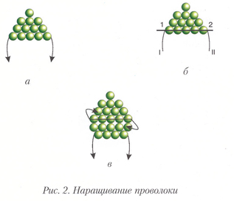
Бывают случаи, когда остается длинный конец порванной проволоки и короткий, длиной всего 0,5-1 см. Тогда приходится распускать один бисерный ряд, чтобы заправить короткий конец, а затем ввести новую проволоку.

Способ плетения «Коралл»
Этот способ создания бисерных изделий называют еще «веточками», «игольчатым плетением». Освоить способ работы довольно просто, но требуются аккуратность и внимание. Необходимо следить за тем, чтобы не оставались просветы в местах ответвлений. Длина веточек может быть разной.
Набираем на проволоку 15 бисерин, и минуя последнюю, протягиваем проволоку через все бисерины в обратном направлении. На рис. 15 а изображена ветка из 15 бисерин и показан ход выполнения ответвлений.
Концы веток можно оформить в виде листочков из петелек (рис. 15 6), заканчивать их крупными бусинами, бисером продолговатой формы («рис»), стеклярусом, применять бисер контрастных цветов. Способом «коралл» плетут очень эффектные ожерелья, цветы, различные ветки и другие изделия.
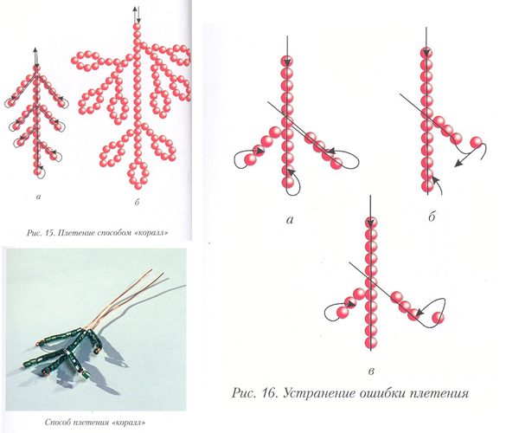
Начинающие рукодельницы очень часто допускают одну и ту же ошибку. Веточки или детали у них получаются как бы оторванными. Дефект этот легко исправить. Необходимо оттянуть последнюю бисеринку, расширить петлю, продвинуть весь ряд к основной ветке, зажать его встык пальцами левой руки и вновь подтянуть проволоку или нить (рис. 16 а, б, в).

Травы к букетам («иголки», «лапки», «метелочки»)
Для аранжировки букетов можно использовать «иголки», «лапки» и «метелочки».
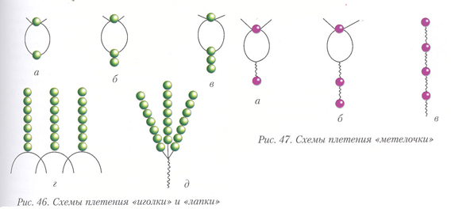
«Иголки». На проволоку длиной 15-20 см набираем 2 зеленые бисерины, через одну из них встречным движением протягиваем правый конец проволоки, затягиваем под 1-й бисеринкой и, применяя способ параллельного плетения, укладываем последующие ряды, добавляя в каждом по 1 бисерине (рис. 46 а-в).
«Лапки». Три «иголки», соединенные вместе (рис. 46, г), образуют «лапку» (рис. 46 Э).
«Метелочка». Выполняют точно так же, как «иголку», только бисеринки укладывают не вплотную друг к другу, а на расстоянии, равном диаметру бисерины. Проволочку между бисеринами скручиваем (рис. 47 а-в).
«Метелочки» можно делать не только из зеленого бисера, но и из белого, желтого, розового. Возвышаясь над букетом, они придадут ему нежность и воздушность.

Способ «скрутка»
Способ прост, но позволяет выполнить множество разнообразных изделий. Он хорош еще и тем, что для работы пригодится некондиционный, отбракованный ранее бисер.
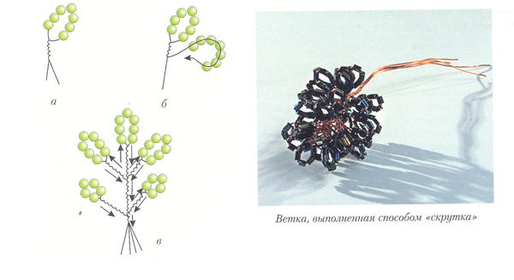
На отрезок проволоки длиной 30-40 см набираем 7 бисеринок зеленого цвета, складываем проволоку пополам, пальцами левой руки плотно сжимаем бисерины, а правой начинаем равномерно скручивать оба конца на длину «ножки» (рис. 57 а). Затем на один из концов набираем еще 7 бисерин и точно так же обратным ходом скручиваем «ножку» (рис. 57 б). Дойдя до ствола, делаем еще два-три оборота вместе с ним. Снова набираем на длинный конец бисерины и скручиваем сначала «ножку», а потом центральную ветвь до расположения следующей боковой «ножки» и т.д.

6. Итог занятия.

